# 

# GİRİŞ

Firmalar için marjinal fayda ve produktivite her zaman önde gelir. Bunu çok iyi bilen ve değerlendiren İCS VİNÇ faaliyet gösterdiği günden bu yana ; müşteri taleplerinin karşılanması için uzman kadrosu ile mevcut sistemi ve hizmeti daha da ileriye taşıma arzusu ile çalışmaktadır.

Sürekli değişen piyasa koşulları ve küresel oluşumlar ; işletmeleri yoğun bir rekabete zorlamaktadır. Kaliteli ve ekonomik çözümler üzerine stratejisini belirleyen firmalar sektörün güzide firmaları haline gelebilmektedir.

Bunların bilincinde olan İCS VİNÇ kaliteden taviz vermeksizin ; ekonomik çözümler ve hizmetler üreterek sektörde seçkin firmalar arasında yerini belirlemiştir.Gelişimin, değişimin ; tek değişmeyen olgu olduğunun bilincinde olarak ekonomik ve toplumsal fayda yaratmak için ürünlerde, hizmetlerde, süreçlerde, organizasyonda ve ürünlerin/hizmetlerin sunumunda/pazarlanmasında değişiklik, farklılık ve yenililik yapma yolunda inovatif düşünceden asla taviz vermeden çalışmalarına devam etmektedir.

Bu düşünce firmaların ve ülkelerin sürdürülebilir ekonomik büyümeyi yakalaması ve toplumsal refah ve yaşam kalitesini artırması için vazgeçilmezdir.

VİZYONUMUZ

Elit firmalar içerisinde yerini almış olan firmamızın ; tüm çalışanlarının azmi ile lider konuma gelmek ve vinç sektöründe kalite normlarını ; ülke ve dünya çapında belirleyen örnek alınan önder bir kuruluş haline gelmek.

MİSYONUMUZ

Ülkemizin ve İnsanlığın çıkarlarına olan tüm çalışmalarda etkin rol almak.

KALİTE POLİTİKAMIZ

* Müşteri memnuniyetini esas almak.

* Yeni projelere ve inovatif çözümler ile hedef kitlenin isteklerine anında cevap vermek.

* Teknik servise ihtiyaç duyulmayacak düzeyde kaliteli üretim yapmak.

* Çalışanlara değer vermek, Türkiye'deki istihdam sorununun çözümüne katkı sağlamak.

* Çevre konusunda duyarlı olmak ve gelecek nesillere daha iyi bir dünya bırakmak

# INTRODUCTION

Marginal utility and productivity always have the precedence for companies. ICS CARANE that is well aware of this has been working to further carry present system and service to the future with its expert staff in order to meet customer demands from its date of activity.

Continuously changing market conditions and global developments force companies to make intensive competition. Companies who determined strategies on quality and economic solutions may become distinguished companies of sector.

ICS CRANE who is conscious of them determined its place among distinguished companies in sector by producing economic solutions and services without making concessions from quality. It continues its works without making any concessions from innovative thought in the wake of making change, difference and innovation in products, services, processes, organizations and presentation and marketing of products/services in order to produce economic and social benefits being aware of the development and modification are only the facts which do not change.

This thought is indispensable for companies and countries to catch sustainable economic growth and increase social welfare and life quality.

OUR VISION

To be a leader with the determination of all the personnel of our company which took its place among elite companies and to be a pace setter and leader institution which determines quality norms of sector in nationwide and worldwide in crane sector

OUR MISSION

To take an active part in all works that is in favour of our country and humanity.

OUR QUALITY POLICY

* To ground on satisfaction of customer
* To immediately respond requests of target mass with new projects and innovative solutions.
* To make quality production that would not require any technical service
* To appreciate personnel and provide contribution for the solution of employment problem.
* To be sensitive to environment and leave a better world to the generation next.

# TESLİM VE TEST

Vincinizi teslim alırken detaylı bir göz muayenesinden geçiriniz. Teslim tutanağında ve/veya sipariş sözleşmesinde bulunan teknik detaylara uygun bir şekilde imal edilip edilmediğini kontrol ediniz. Limit swichlerini, frenleri, motorları ve kullanılan malzemelerin uygunluğunu kontrol ediniz. Olabilecek imalat hatalarını ya da sistemin nakliyesi esnasında oluşabilecek hasarları belirleyip rapor hazırlayınız.

Gerekirse hazırladığınız raporun bir nüshasını imalatçı firmaya göndererek garanti kapsamında olan hata arıza ya da hasarlar için gerekenin yapılmasını talep ediniz.

Vincinizin kullanım ve bakım kılavuzunu, garanti belgesini, ilgili şema ve dokümanları ve sözleşmede taahhüt edilen yedek parça ve aksesuarları eksiksiz teslim aldığınıza emin olunuz.

Montaj esnasında, vinç kullanım ve bakımında sorumlu ve yetkili kılacağınız personelinizi en azından tecrübe ve göz aşinalığı olması adına montaj ekibini takip ve gözlem maksatlı görevlendiriniz. Gerek duyulduğu takdirde firmadan bakım ve kullanım operatörlüğü için kısa ve tanıtıcı bir eğitim talep ediniz.

Teslimattan önce dinamik ve statik yük testlerini yapıp kontrol ediniz.

İCS VİNÇ olarak dinamik yük testi için kapasitenin 1,15 katı, statik yük testi için ise kapasitenin 1,25 katı yük belirlenmiştir.

Testler kabul heyeti huzurunda, üretici montaj ve yetkili elemanları tarafından yapılmalıdır. Teslim ve kabul tutanağı uygun bir şekilde doldurulup imzalı ve onaylı birer nüshası taraflarda bulundurulmalıdır. Testler esnasında işletmenizin mekanik ve elektrik bölümlerinden yetkili kıldığınız bir kabul heyeti bulunmalıdır.

# DELIVERY AND TEST

When you receive the delivery of your Crane, have a detailed eye inspection. Please also control if it has been manufactured being in compliance with the technical details specified in the Delivery Record and/or Order Agreement. Please control the compatibilities of the limit switches, brakes, motors and the materials used. Prepare a report containing the possible manufacturing faults or the damages that might occur during the transportation of the Crane.

If needed, please send one copy of the prepared report to the manufacturing company and demand the required processes to be done for the faults and malfunctionings in the scope of Guarantee.

Be sure that you have received your Crane associated with it’s User Manual and Maintenance Handbook, Guarantee Certificate, relative schema, and documents as well as the spare parts and the accessories completely.

During the assembly, appoint your personnel to be familiar with the using and the maintenance of the Crane at least by having the knowledge by sight to enable the personnel for the proper using and maintenance of the same.

If needed, demand from the company a short-term identifying training for the maintenance and using of the Crane.

Before the delivery, please do and control dynamic and static load tests. As ICS CRANE, 1,15 folds of the capacity has been determined for the dynamic load test and 1,25 folds of load has been determined for the static load.

## DİNAMİK TEST

Belirlenen yükü (kapasitenin 1,15 katı) kancaya çelik halatlarla emniyetli bir şekilde bağlayınız. Bütün yönlerde (aşağı-yukarı, ileri-geri ve sağa-sola) hareketleri ve firen sistemlerini kontrol ediniz. Köprü ve varsa yan yollardaki sehim ve sallantıların normalliğini kontrol ediniz.

## STATİK TEST

Belirlenen yükü (kapasitenin 1,25 katı) kancaya emniyetli bir şekilde bağlayın. Yeterli bir yüksekliğe kadar kaldırın ve yük ile zemin arasındaki mesafeyi ölçerek not alın. 15-20 dk bekledikten sonra aynı mesafeyi tekrar ölçerek frenlerde salma olup olmadığını kontrol edin.

Teslim ve kabul tutanağında yazan diğer testler de mevcutsa onlarında kontrolünü uygun bir şekilde yaparak test ve kontrolleri bitirerek tutanağınızı hazırlayın.

Vinçlerimiz bu işlemden sonra firmanıza teslim edilir ve işletmeye alınır. Garanti süresi teslimattan sonra başlar.

## DYNAMIC TEST

Affix the determined load (1,15 folds of the capacity) to the hook with the steel hawsers in a secure way.

Control the movements in all directions (up-down, forwards-backwards and left-right) and control the brake systems.

Also control the normalities of the cambers and quakes on the bridge and on the side-ways (if any).

## STATIC TEST

Affix the determined load (1,25 folds of the capacity) in a secure way. Lift it up to a sufficient height and take note of the disr-tance between the ground and the load. Wait for about 15-20 minutes and then measure the same distance again to check if there is any release state on the brakes. .

Also do the suitable controls of the other testsi f they are stated in the delivery and acceptance written-records and then prepare your written-record by finishing the tesets and the controls.

Our cranes are handed over to your company after these processes and then they are commissioned. Guarantee period starts after the handing over of the Crane

# ÇALIŞMA KRİTERLERİ

Teslim aldığınız ve işletmenize kabul ettiğiniz vincin kullanım kılavuzunu okumadan, garanti kapsamalarını öğrenmeden kullanıma başlamayınız. Vinç üzerinde bulunan uyarı levhalarını dikkate alınız. Özellikle kapasite-max yük levhasını görmezden gelmeyiniz

Çalışma esnasında kesinlikle yük altında durmayın.

Mekanik aksamların açıkta kalan yerlerine elinizle müdahale etmeyin.

Kaldıracağınız yükün üzerine tam dik konuma getirerek kaldırın. Vinç çalışma alanının dışında olan yükleri kaldırmak için yükü muhakkak çalışma alanının içerisine getirin. Her ne suretle olursa olsun çapraz yük kaldırarak çektirme yapmayınız.

Yükü kancaya bağlamadan önce kancayı mutlaka yükün ağırlık merkezinin tam üzerine gelecek şekilde ayarlayın.

Yük emniyetli bir şekilde bağlanmalıdır. Yükü, kancaya sapanlarla (ya da çelik vb. halatla) sağlam bir şekilde bağlandığından emin olmadan kaldırmayınız. Kumanda butonunun üzerindeki yön göstergelerine dikkat ederek vinci ileri geri ya da diğer yönlerde hareket ettirebilirsiniz. Butonun üzerindeki yün göstergelerinin silinip kaybolmamasına özen gösteriniz ki herhangi bir karışıklığa sebep olunmasın.

Yükü yeterli seviyeye kadar kaldırmadan ileri-geri ya da sağ-sol hareketi yapmayınız.

Vincin maksimum yük kapasitesini aşan ağırlıkları kaldırmaya kesinlikle teşebbüs etmeyiniz.

Vinç kancasıyla yerdeki yükü sürüklemeyiniz. Bu durum tehlikeli olmakla birlikte vincinizde kalıcı hasarlara yol açabilir.

Vinç hareketlerini sınırlayan limit swichlerinin çalışıp çalışmadığını düzenli olarak kontrol etmekle birlikte ayarlarıyla gereksiz yere oynamayın.

Vinci, hareket yollarının sonlarındaki plastik tamponlara ve/veya aynı holde çalışan diğer vinçlerle çarpıştırmamaya özen gösteriniz.

Sisteme maksimum kapasitenin üzerinde yükleme yapmayınız.

Yetkili personel haricinde kimsenin bakım ve onarım yapmasına kesinlikle izin vermeyiniz.

Vinç operatörleri haricindeki kişilerin vinci kullanmasına müsaade etmeyiniz.

Sisteme maksimum kapasitede ya da yakın tonajlarda yükleme yapacağınızda 5–10 cm kaldırarak firen ve diğer aksamların durumunu kontrol ettikten sonra operasyona devam ediniz.

Vinç kumanda panolarının açık bırakılmasına müsaade etmeyiniz.

Elektrik panosuna bilinçsiz yaklaşmayın. Burada oluşacak arıza ya da sıkıntılarda firmanızın elektrik bölümünden yoksa dışarıdan elektrik servisine gösteriniz (firmamızın servisine ulaşamadığınız durumlarda).

Çalışma esnasında vincin taşıdığı-kaldırdığı yükü çalışan makine-teçhizat, insan ya da zarar görebilecek herhangi bir şeyin üzerinden geçirmeyiniz.

Vincin yürüme yolu ve çalışma alanının güvenliği operatörün sorumluluğunda olup, operatör çevresindeki insan, makine-teçhizat vb. güvenliğinden sorumludur

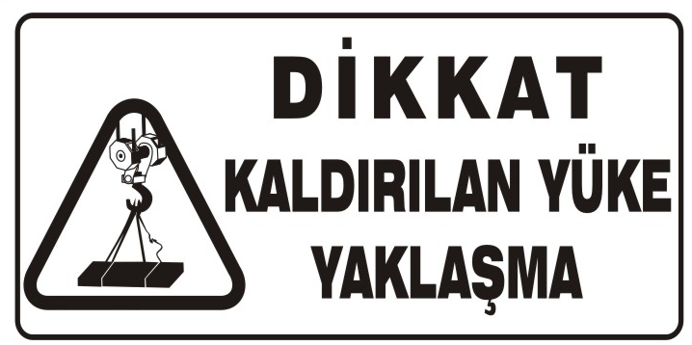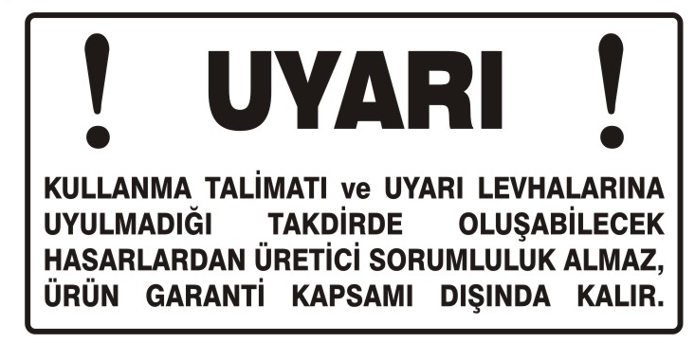

# WORKING CRITERION

Please do not start to operate the Crane you have taken over and accepted in your enterprise before reading the using manual and without learning the scope of the Guarantee. Always consider the warning plates placed on the Crane. Especialy, you should not ignore Capacity-Maximum Load Plates.

Never stay under the load during working..

Do not interfere by hand the parts of the mechanical components taking place on the open areas of the Crane.

Always lift the load by placing them exactly in upright position and then apply the lifting. Always carry the loads to the working area to have them lifted by the Crane. Never do pulling by cross load lifting in any way.

Before affixing the load to the hook, definitely adjust the hook exactly to the gravity center of the load.

The load should be affixed in a secure way. Do not lift the load unless it is affixed to the hook with the sling (or steel, … etc hawser) in a strong manner. You can move the Crane forwards or backwards or to the other directions by paying attention to the direction indicators placed on the command button. Pay attention not to have these direction signs not to be erased and get lost so that there can not be any confusion when operating the Crane operation after lifting the for about 5-10 cms and after controlling the status of the brakes and the other components.

Do not let the Crane’s command panels in open status.

Do not get close to the electricity panel unconsciously. For the malfunctionings or the problems that may occur in this section, consult to the electrical service provide rom outside if you do not have an electricity depertment in your enterprise. (in the case when you can not reach our company’s service departmant).

During working, do not pass the load carried-lifted by the Crane over the working machines-installations, humans or over any other thing which might be harmed for such an action.

The travel way and the working area of the Crane are under the responsibility of the operator and the operator is responsible for the human, machines and installations taking place in the surroundings of the Crane.



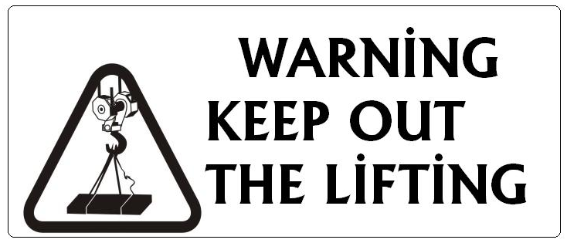

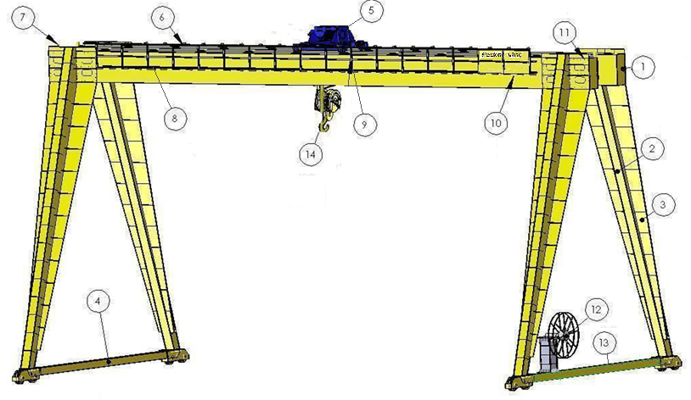

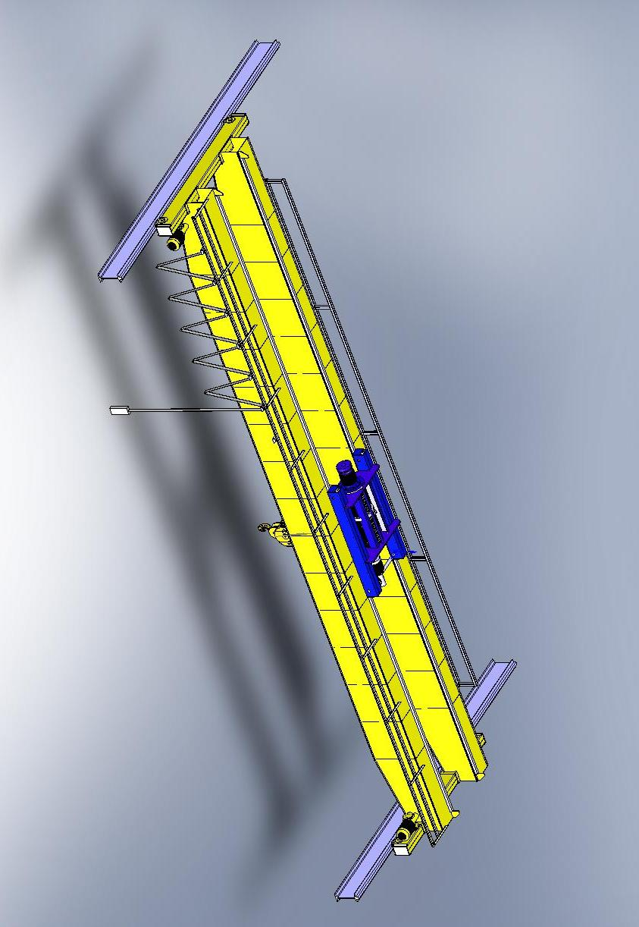

# VİNÇ OPERATÖRLERİ

Aklıselim herkes vinç kullanabilir. Ancak İCS VİNÇ olarak tavsiyemiz işletmeniz içerisindeki vinçleri kullanan sabit, sorumlu ve yetkili elemanlarınızın olmasıdır.

Vinci kullanan personelinizin reşit olması ve operasyonu tehlikeye atabilecek bir engelinin olmaması gerekir.

Vince operatörlük yapacak personelin genel hatlarıyla kullanım açısından temel bir eğitimden geçirilerek emniyet kuralları ve temel vinç operasyonlarını öğrenmelerini sağlamak firmanızın sorumluluklarındandır.

# CRANE OPERATORS

Every person who has common sense can use the Crane. However, as ICS CRANE , our recommendation is to have permanent, responsible and authorized personnel in your company to use the Cranes.

The personnel who uses the Crane should be an adult and the same operator should not have any hindrance to jeopardise the operations of the Crane.

The persons who will use the Crane should go through a basic training regarding the using of the Crane and they should learn the safety procedures and basic crane operations and the procurements of these particularities are under the responsibility of your company.

# BAKIM

* Kreynlerde uygulanan bakım, sistemin verimini ve ömrünü arttırır, güvenli çalışmasını sağlar. Bakımın faydalarından biri de işletmeyi düzenli ve verimli, arızayı ve kazaları önleyecek düzeyde emniyetli olarak çalıştırılacak düzeyde tutmak ve işletme kayıplarını en aza indirmektir.
* Yapılan bakımlar genel olarak önleyici ve düzenleyici bakımlar olmak üzere iki kısma ayrılabilir.
* Vinçlerin bakım ve onarım talimatlarında belirtilen günlük ve haftalık bakımlar operatörler tarafından, üç aylık bakım ve muayeneler firma bakım-onarım ekiplerince ya da bu konuda özel hizmet veren kuruluşlarla anlaşılarak yapılabilir. Vinçlerin her yıl tekrarlanması zorunlu olan geniş kapsamlı muayene ve testleri Makine Mühendisleri Odasının yetkilendirdiği uzman mühendisler ve ya vinç üreticisinin uzman teknik personeli tarafından yapılarak raporlanmalıdır.
* Büyük bir tamirattan geçen ya da yerinden sökülerek başka bir sahaya monte edilen vinçler de yukarıda belirtilen biçimde geniş kapsamlı test ve muayenelere tutulmalıdır.
* 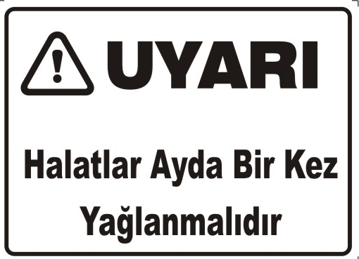Her yıl periyodik olarak yapılan bu test ve muayenelerden sonra düzenlenen raporlar vincin çalışma ömrü boyunca işletmede muhafaza edilmelidir.

# MAINTENANCE

* The maintenance exercised on the Cranes increases the productivity and the life-span and provides secure operations. One of the advantages of the maintenance is to keep the enterprise in good order and in a productive way with the level of eliminating the malfunctionings and the accidents and it is to achieve the minimum level of losses for the company.
* In general, the applied maintenances can be divided into two groups as the preventive and regulating maintenances.
* Daily and weekly maintenances specified in the maintenance and repair instructions of the Cranes are donr by the operators while on the other hand, three-months maintenances and inpections are done by the company maintenance-repair teams or the same can be done by the certain companies that provide special services to this issue by making certain agreements with them for the same purposes. The comprehensive and compulsory inspections and tests of the Cranes should be done by the expert engineers appointed by the Chamber of Engineers or by the expert technical personnel of the Crane manufacturer and these inspections and teste should be reported.
* The Cranes that undergo a big repair or the Cranes that are disassembled from their places and then installed in another location should also be subjected to the above stated comprehensive inspections and tests as well.
* After having these annual periodical tests and inspections, the arranged reports should be kept in the enterprise throughout the life-span of the Crane.

## GÜNLÜK VE HAFTALIK BAKIM

* Günlük ve haftalık bakımlar vinç kullanıcılarının kendi bakım onarım personellerinin yapmış olduğu genel bakımlar, kontroller, tamirler vs. operasyonları kapsar. Vinç kullanıcıların aşağıdaki maddeleri kendilerine bir alışkanlık ve çalışma sitili haline getirmeleri hem krenin ömrünü arttırır, hem de çalışma ortamında verimlilik ve güvenlilik artmış olur.
* Her gün mesai bitiminde vinçlere gelen elektriği (ana şalteri) kapatınız
* Mesai başlangıcında operasyonlara başlamadan vincin sağ-sol, ileri-geri, aşağı-yukarı hareketlerini kontrol ediniz.
* Her hafta sonu krenin bütün kablolarını kontrol ederek kırılma, ezilme, kopma vb. elektrik kaçak ve arızalarına karşı tedbirli olunuz.
* Haftanın belirli günlerinde halatı tamamen açarak ezilme, kırılma, kopma belirtisi ve tehlikesi olan yerleri konrol ediniz. Gerektiğinde bütün halatı yenileyiniz.
* İşletmenizin krenden sorumlu bakım-onarım ekibi haftalık düzenli olarak kreni A’dan-Z’ye muayene ederek bütün mekanik ve elektrik aksamını kontrol etmelidir. Arızanın oluşmasını beklemeden, problemlerin önceden tespit edilmeli ve gerektiğinde imalatçı firma ya da servislerden teknik destek talep talep edilmelidir.
* Halatın emniyetliliği ve kullanılabilirliği
* Kanca, donanım makarası ve kapağındaki aşınma ve hasarlar
* Motor ve redüktörlerdeki ses, gürültü, yağ seviyeleri, işleyiş, verim, hasar vb..
* Hareket limit swichlerinin kontrolü
* Firen ve balatalar, varsa kaplin ve kavramalar, yine varsa hidrolik ve pnömatik aksamlar
* Köprü, yan-yol, direk vb kiriş gibi çelik konstrüksiyonlarda çatlak, ezilme, aşınma, eğilme vb. çalışma ve işleyişi riske atabilecek hasarlar
* Vinç arabası, köprü rayı ve köprü yürüyüş rayının temizliğine dikkat edilmeli; özellikle tozlu ve yağlı ortamlardaki krenlerin bu rayları haftalık temizlenmelidir. Raylar üzerinde hareketi ve firen sistemini sıkıntıya sokacak, kaymaya ya da raydan çıkmaya sebebiyet verebilecek çakıl, taş, metal ya da yağ ve pas gibi unsurları temizleyiniz.
* Krenlerin bu raylarda yürüten teker ve dişlilerde aşınma, daralma, yorulma gibi zamana ya da kullanıma bağlı arızaları önceden tespit etmeye özen gösterin.
* Bakım platformu, korkuluk merdiven gibi bakım-onarım esnasında kullanılacak aksamların güvenilirliğini ve kullanılabilirliğini sürekli kontrol ediniz.

**DAILY AND WEEKLY MAINTENANCES**

* Daily and weekly maintenances cover the general maintenances, controls, repairs, … etc that are carried out by the own maintenance and repair personnel of the Cranes users. The below stated particularities should be accustomed and should be style of working by the Cranes users as they increase the life-span of the Crane and at the same time the productivity and the security in the working environment are increased.
* Every day in the end of the working shift, the main switch controlling the incoming mains should be closed.
* In the beginning of the working shift and before the starting of the operation, left-right, forwards-backwards, up-down movements of the Crane should be controlled.
* Every week-end, all of the cables of the Crane should be inspected to see if there is any breaking, smashing, breeking off,, … etc and you should take all the necessary measures against the malfunctionings and leakings.
* On the certian days of weeks, the hawser should be compeletely opened and it should be chacked against the risk of being broken, smashed and the risky parts of the hawser should be checked with special attention and care. If needed, the complete hawser should be replaced with the new one.
* Your maintenance-repair team that is responsible of the Crane should regularly examine the Crane from A to Z on weekly basis and all of the electrical and mechanical components of the Crane should be controlled regularly. The problems should be determined before the occurance of the malfunctioning and the technical assistance should be demanded from the manufacturer company or from the technical services when needed.
* Security and the usability of the hawser.
* Abrasions and damages on the hook, installation reel and on the cover.
* The sound, noise in the motor and reductors, lubrication levels, operation, productivity, damages, … etc.
* The controls of movement limit switches.
* Brakes and brake pads, coupling and clutches (if any) hydraulic and pneumatic components (again, if any).
* Cracks, smashes, wearings, bendings, …etc on the steel constructions such as the bridge, side travel way, pole which may jeopardise the working and the operations.
* Attention should be given for the cleanlinesses of the crane car, bridge rail and bridge travel rail and the weekly cleanings of the Cranes that work in dusty and oily environments ahould be done.
* Pebbles, stones, metal or oil and rust constructs which may prevent the the movements on the rails or which may cause difficulties on the brake system or which may cause slippings or to go off-the-rail must be cleaned.
* Special attention should be paid for the determination of the malfunctionings of the wheels and gears thet move the Crane on these rails before the occurances of the malfunctionings that are dependent on the time such as wearings , narrowings, fatigue of metal.
* The safeties and the availabilities of the components to be used during the maintenance and repair such as the platform, banister, ladders should be controlled constantly.
* Special attention should be paid for the determination of the malfunctionings of the wheels and gears thet move the Crane on these rails before the occurances of the malfunctionings that are dependent on the time such as wearings , narrowings, fatigue of metal.
* The safeties and the availabilities of the components to be used during the maintenance and repair such as the platform, banister, ladders should be controlled constantly.

## ÜÇ AYLIK BAKIM

Yılın belirli kesimlerinde yapılan ve bakanlık tarafından da yapılması ve yaptırılması kontrol ve teşvik edilen bu bakımları, kullanıcı firma kendi bünyesindeki elemanlarca yaptırmaz. Bu bakımları yapacak olan uzman personel; ilgili ilin makine mühendisleri odasından, bakım onarım üzerine faaliyet gösteren ve onaylı belge verebilecek firmaların ekipleri, ya da imalatçı firmanın uzman personeli ve mühendisleri tarafından yapılabilir.

Bu bakımlar ücret karşılığında ya da üretici firma tarafından garanti kapsamında yapılabilir. Kren kullanıcısı olarak yıllık bakımlardan sonra bakım yaptırdığınız firmadan bakanlık tarafından kabul görülecek imzalı, kaşeli, sorumlu makine mühendisi imzasının olduğu periyodik bakım raporunu teslim alınız.

**THREE MONTHS MAINTENANCES**

These maintenances are made during the certain parts of the year and they are promoted and controlled to be done or caused to be done by the Ministry and these maintenances can not be done by the personnel existing in the own structure of the user company. These maintenances are carried out by the expert personnel or by the the teams of the companies that are approved by the chamber of engineers of the relative province and that active in maintenance-repair works and that can give approved certificates regaring the maintenances-repairs carried out by them or by the expert personnel and the engineers of the manufacturer company.

These maintenances are carried out on pay or they can be done by the manufacturer company in the scope of the guarantee. As the Crane operator, please take the periodic maintenance report from the maintenance company and this report should have the qualification to be accepted by the Ministry by having it’s signature, cachet and especially the signature of the responsible engineer.

# RİSK ANALİZİ

|  |  |  |  |
| --- | --- | --- | --- |
| **No** | **Problem** | **Nedeni** | **Yapılması gereken** |
| 1 | Ana kaldırma çalışmıyor | Elektrik gelmiyor olabilir. | Elektrik kaynağı ve bağlantıları kontrol edilmeli |
| Kaldırma motoru yanmış olabilir | Motor değiştirilmeli |
| Ana kaldırma şanzımanı arızalanmış, ya da mil veya kama kesilmiştir. | İlgili parça imalatçıdan ya da servislerden tedarik edilmeli |
| 2 | Köprü ya da vinç arabası yürümüyor | Yürütme motoru yanmıştır | Motor değiştirilmeli |
| Redüktör arızalanmış ya da mil ve ya kama kesilmiştir | İlgili parçayı servisten ya da imalatçıdan tedarik ediniz |
| Hareketlerde potansiyometre varsa arızaya geçmiş olabilir | Şalteri açıp kapatmanız kısa vade de problemi çözer, uzun vade de ise servise göndermeniz gerekebilir |
| 3 | Kumanda butonu basmıyor | Pil bitmiş olabilir (uzaktan kumandalı sistenler için) | Pilleri değiştiriniz |
| Butonun temas yüzeyi yağ, pas vb nesnelerle kapanmış ya da buton kırılmış olabilir | Temas yüzeylerini temizleyiniz, kırılan butonlar yerine yenileri takılabilir |
| 4 | Kanca ekseni etrafında 360º dönmüyor | Kanca eksenel rulmanı ya da rulman yatağı aşınmıştır | Rulmanı yenileyiniz.  Rulman yatağında aşınma varsa bu kısım tornalanıp yeni bir rulmanla kullanılabilir |
| 5 | Kanca bloğu yukarı çıkıyor ancak aşağı inmiyorsa | Aşırı salma ya da halatın gerilmesi sebebiyle halat kılavuzundan çıkartılmıştır, halat üst üste binmektedir. | Servisle irtibata geçiniz |
| 6 | Sistem kapasite dâhilinde yük kaldıramıyorsa | Elektrik akımı düşük geliyor | Güç kaynağını kontrol ediniz |
| Motor ya da firen arızalı | İlgili parçalar değişmeli ya da onarılmalı |
|  | **Problem** | **Nedeni** | **Yapılması gereken** |
| 7 | Sistemde küçük yüklerde bile firen salıyorsa | Zamana dayalı olarak firen ayarı değişmiştir | Firen sistemi arkasındaki aylan başlı cıvatalar ile firen sıkılarak ayarlanmalı |
| 8 | Sistemde bazı hareketler hiç çalışmıyor | Hız kontrol cihazı varsa sistem bazı nedenlerden kendini arızaya almıştır | Kren elektriğini ana panodan ya da kren panosundan kesiniz. Şalteri kapatıp 3-5 dakika sonra tekrar elektrik veriniz |
| İlgili hareketin sigortası atmış olabilir | Pano üzerinden bu şalteri doğru konuma getiriniz |
| 9 | Yatay hareketlerde yol sonlarında kren durup hareket etmiyorsa | Ray kareleri aşınmış olabilir | Tamponlara vinci çarptırmayın, gerekiyorsa o kısmın raylarını yeniletin |
| Hareket limit swichleri işlevini yitirmiş olabilir | Limit swichlerini değiştiriniz. |
|  |  |

# RISK ANALYSIS

|  |  |  |  |
| --- | --- | --- | --- |
| **No** | **Problem** | **Reason** | **What Should be done ?** |
| 1 | Master Lifter is not working | Maybe there is no  incoming electricity. | Electrical welding and  connections must be controlled. |
| Lifter motor could be burned out. | Motor should be changed. |
| Master lifter’s gear-box is malfunctioned or the axle or the cam is cut off. | The relative part should be provided from the manufacturer of from the relative services. |
| 2 | Bridge or the crane car is not moving. | Traveller motor is burned out. | Motor should be changed. |
| Reductor is malfunctioned or the axle or the cam is cut off. | The relative part should be provided from the manufacturer of from the relative services. |
| If there is potantiometer in the movements, it could be in the state of fault. | Turning the switch on and off solves this problem in the short-run. However you may need to send it to the service in the long-run. |
| 3 | Command button is not pressing. | Battery may be exhausted (for the remote control | Change the batteries. |
| Buton’s contact surface may be blocked with substances like oil, rust, … etc or the button may be broken. | Clean the contact surfaces, the broken buttons can be repleced with the new ones. |
| 4 | The hook is not turning 360º around it’s axis. | Hook’s axial bearing or the bearing seats mey be worn out. | Replace the bearing.  If there is abrasion in the bearing seat, this part can be used with the new bearing after having it tooled with the lathe. |
| 5 | Hook block is going up but it is not coming down. | Hawser is out of it’s guide due to extreme release or due to the tension of the hawser and the hawser is overlapping with itself. | Contact the service. |
| 6 | System is not capable of lifting the load within it’s capacity. | Incoming electricity  voltage is low. | Power source should be  controlled. |
| Motor or the brake is malfunctioned. | Relative oarts should be repaited or replaced. |
|  | **Problem** | **Reason** | **What Should be done ?** |
| 7 | System is  releasing the  brake even in  small weights. | The adjustment of the brake has changed by the passing time. | The brake should be adjusted tightening the allen head bolts on the back side of the brake. |
| 8 | Some movements in the system so not operate at all. | If there is the speed control device, the system may have taken itself in the fault position due to some reasons. | Cut off the mains of the Crane from the main panel or from the crane’s panel. Turn off the switch and turn on the electricity again after waiting for 3-5 minutes. |
| The fuse of the relative movement could be blown. | Bring this switch to correct position on the panel. |
| 9 | The Crane is topping in the ends of the travel ways during  horizontal movements. | The rail squares could be damaged. | Don’t let the crane collide with the bumpers, renew the rails of that parti if needed so. |
| Movement limit switches could come to their life-spans. | Change the limit switches. |

# EMNİYET TEDBİRLERİ

* Kancaya takılan kaldırma aparatının kanca ağzından çıkmaması için emniyet mandalı mevcuttur.
* Vinç hareket pozisyonu aldığında çalışanları ve çevreyi uyaracak sesli ve ışıklı uyarı ikaz sistemi mevcuttur.
* Kanca bloğundaki donanım makaralarına herhangi nesne ya da canlının sıkışmaması için makara kapakları mevcuttur.
* Tüm hareket yönlerinde sistemi zorlayacak ya da yol sonu tamponlarına sert çapmalara yaparak ömrü ve kullanım verimini azaltacak aşırı hareketlerin önlenmesi için limit swichleri mevcuttur. Bu swichler sistem hareket alanı sonuna gelip tamponlara vurmadan önce hareketi durdurur.
* Açık alanda çalışan saha vinçlerinin yağış ve benzeri doğa olaylarından etkilenmemesi için vinç arabası, yürütme ve kaldırma gibi bütün motorların üzerine muhafaza brandası monte edilir.
* Bakım-onarım ve servis anında personelin emniyetli bir şekilde gezebilmesi için köprü boyunca yandan ya da üstten korkuluklu bakım platformu mevcuttur.
* Kanca en alt seviyeye indiğinde emniyet için tambur üzerinde en az üç sarım halat bulunur. Bu halatın tamamen açılarak risk arz etmesini engeller.
* Halat sarılmaya ilk başladığı noktada tambur gövdesine açılan deliğe sokularak halat sıktırmalarının haricinde ikinci bir emniyet sağlar.

Köprü ve gezer vinç arabasının yürütmelerine yerleştirilen sürücüler hassas kalkış ve duruşların yanı sıra darbe esnasında ya da elektrik gerilimindeki dalgalanmalar esnasında sistemi emniyet pozisyonuna alarak motorların ve diğer aksamların zarar görmesini engeller.

* Hareketlerde motor durdurulduktan sonra (örn: ana kaldırma) sistemin geri gelmesini engellemek için elektro manyetik frenler mevcuttur.
* Vinç yük altında çalışırken, operatörün yükün etki alanında kalmaması için vinç arabası kablo tesisatı ile kumanda tesisatı birbirinden bağımsız hareket edebilecek şekilde tasarlanmıştır.
* Elektrik panosuna dışarıdan canlı ya da cansız varlıkların yanlışlıkla ya da bilinçsizce müdahalesini engellemek için bütün tesisat korumalı ve izoleli kapalı bir pano içerisine yerleştirilmiştir.
* Acil durumlar için bütün sistemin elektriğini kesmek maksatlı olarak acil stop butonu kumanda üzerinde mevcuttur.

# SAFETY MEASURES

* There is the safety catch to prevent the the lifting appartus to break out from the hook mouth.
* Audio and Light warning system is present in the system to warn the workers and the woeking environment when the Crane is in the state of moving.
* There are the reel lids not to have any substance or living-being caught up in the reels taking place in the hook block
* Limits switches are present in order to prevent the extreme movements in all of the movement directions which may force the system or which may lessen the life-span and the using efficiency by colliding the bumpers taking place at the end of the travel way. These switches stops the movement when the movement reaches the end of the travel way and before colliding the bumpers.
* In order to prevent the influences of the rain and similar nature events on the cranes working on the open areas, the protection canvas is mounted on the crane car and on all of the motors such as the lifting and movement motors.
* In order to provide the safety walk abouts of the personnel during the maintenance-repairs and services, there is the maintenance platform all along the bridge by having banisters from the sides or from the top part. When the hook comes down to the lowest level, there are at least coiling hawser on the drum. This prevents the full opening of the hawser and tjis way it prevents any risk caused by this.
* At the first point of hawser’s winding, it is inserted in the hole opened on the body of the drum and this provides the second security other than the tightenings of the hawser.
* The drivers placed on the bridge and moving crane car places the system to security position during sensitive take offs and stops as well as during the impacts and during the fluctuations of the electricity system and this way the damagings of the motors and the other components are prevented.
* There are electro-magnetic brakes in order to prevent the backings of the system in the movements after the motor is stopped (For example: rear lifting).
* The Crane is designed in a way not to have the operator under the effect of the load when working under the load by having the independent movements of the crane car cable installatiion and the command installation.
* In order to prevent the unconscious interferences of alive or non-living things to the electicity panel the whole installation is placed in protected and insulated panel.
* For the states of emergency, there is the emergency stop button on the command in order to cut off the electricity of the whole system.

|  |  |
| --- | --- |
| ***2006/42/AT*** | ***Makine Emniyeti Yönetmeliği (MD)*** |
| ***2006/95/AT*** | ***Alçak Gerilim Yönetmeliği (LVD)*** |
| ***2004/108/AT*** | ***Makina Emniyeti Yönetmeliği (EMC)*** |

|  |  |
| --- | --- |
| ***EN ISO 12100:2010*** | ***Makinelerde güvenlik – Tasarım için genel prensipler – Risk değerlendirilmesi ve risk azaltılması***  ***Safety of machinery - General principles for design - Risk assessment and risk reduction*** |
| ***EN 692:2006+A1:2009*** | ***Takım tezgahları- Mekanik presler- Güvenlik***  ***Machine tools - Mechanical presses – Safety*** |
| ***EN ISO 13857:2008*** | ***Makinalarda güvenlik- Kol ve bacakların ulaşabileceği bölgelerde tehlikenin önlenmesi için güvenlik mesafeleri***  ***Safety of machinery - Safety distances to prevent hazard zones being reached by upper and lower limbs*** |
| ***EN 349:1995+A1:2008*** | ***Makinalarda güvenlik - İnsan vücut azalarını ezilmeye karşı korumak için asgari açıklıklar***  ***Safety of machinery - Minimum gaps to avoid crushing of parts of the human body*** |
| ***EN 60204-1:2006*** | ***Makinalarda güvenlik - Makinaların elektrik donanımı - Bölüm 1: Genel kurallar***  ***Safety of machinery - Electrical equipment of machines Part 1: General requirements*** |
| ***EN ISO 13855:2010*** | ***Makinelerde Güvenlik- Vücut Kısımlarının Yaklaşım Hızına Göre Koruyucu Teçhizatın Yerleştirilmesi***  ***Safety of machinery - Positioning of safeguards with respect to the approach speeds of parts of the human body*** |
| ***EN ISO 13849-1:2008*** | ***Makinelerde Güvenlik- Kumanda Sistemlerinin Güvenlikle İlgili Kısımları- Bölüm 1: Tasarım İçin Genel Prensipler***  ***Safety of machinery - Safety-related parts of control systems - Part 1: General principles for design*** |